FRAGEN ZUM VIDEO DU AN D’EU
- Welche Länder gehören zur EU? Nenne 2 Beispiele.
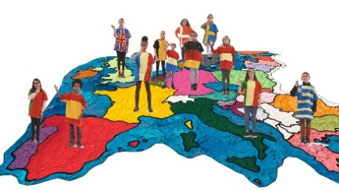
_____________________________
_____________________________
_____________________________
_____________________________
_____________________________
- Wofür steht das E und wofür das U?
_____________________________
_____________________________
_____________________________
_____________________________
_____________________________
- Was ist eine Union?
_____________________________
_____________________________
_____________________________
_____________________________
_____________________________

- Warum ist sie entstanden?
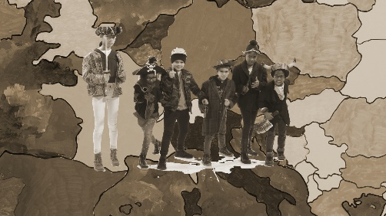
_____________________________
_____________________________
_____________________________
_____________________________
_____________________________
- Was heißt „zusammenarbeiten“ im Klubhaus?
_____________________________
_____________________________
_____________________________
_____________________________

_____________________________

- Was tut die EU?
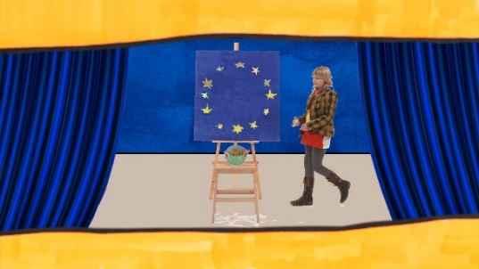 | _____________________________  _____________________________  _____________________________  _____________________________  _____________________________

- Welche Regeln hat dir EU eingeführt? Nenne 2 Beispiele!

_____________________________
_____________________________
_____________________________
_____________________________

_____________________________

- Was sind „offenen“ Grenzen?
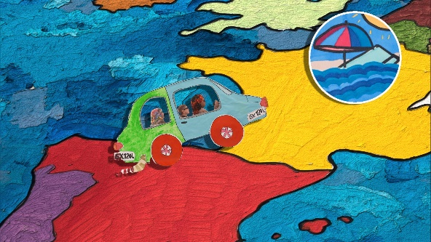 | _____________________________  _____________________________  _____________________________  _____________________________  _____________________________

- Was kannst du in der EU bewegen?
_____________________________
_____________________________
_____________________________
_____________________________

_____________________________

